人脸识别与风格迁移

http://blog.csdn.net/red_stone1/article/details/79055467

人脸验证与人脸识别

人脸验证一对一问题，人脸识别一对多问题。人脸识别比人脸验证难

人脸识别采用相似函数策略，计算测试图片与数据库中各个成员的相似程度，大于某阈值则认为匹配

Siamese network

Siamese network就是指CNN模型以全连接层输出（称为encoding）表征图片的关键特征

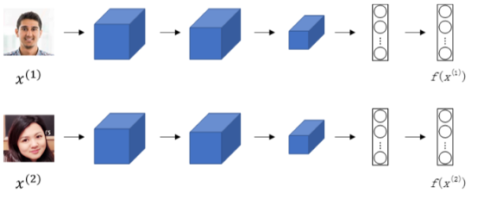

相似度计算公式

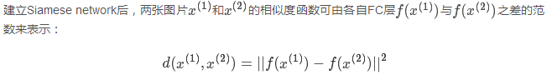

Triplet loss

使得代价函数不仅可以表征相似程度，还能表征差异程度

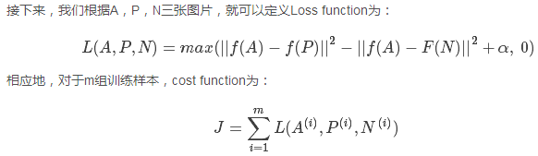

训练集的选取

A,P和N分别表示靶目标（Anchor）、正例（Positive）、反例（Negative）图片。

尽量选择A与P相差较大，A与N相差较小。否则模型不需要经过复杂训练就可达标，很难抓住关键区别。